2026知存科技杯

- 赛题背景及意义

随着大模型技术的快速演进与边缘计算的普及，传统冯·诺依曼架构正面临“内存墙”与“能耗墙”的双重挑战。在这一背景下，存算一体架构以其高能效比与高计算密度的优势，成为突破计算瓶颈的关键技术，尤其适用于对能效和实时性要求极高的边缘AI部署场景。

当前，以NAND FLASH为代表的新型非易失性存储介质因其高密度、低功耗、低成本的特性，正被广泛应用于存算一体芯片的设计中。然而，如何将复杂的神经网络高效部署到基于NAND FLASH的存算一体硬件上，仍是一个涉及编译器、架构与算法协同优化的系统工程难题。其中，编译器的设计与优化是实现高性能、高利用率、可扩展部署的核心环节。

本赛题旨在引导参赛队伍深入理解存算一体硬件特性与NAND FLASH计算机制，设计并实现一套面向存算阵列的编译器中间表示与编译框架，完成从神经网络模型到存算指令的高效映射与调度，推动存算一体技术在大模型边缘部署中的落地应用。

- 赛题详情

- 赛题任务
针对存算一体部署的关键指标，搭建神经网络算法到存算一体硬件部署的简化编译框架，包括但不限于以下三个环节：
- IR设计：设计适合存算阵列特性的中间表示，支持linear，elementwise算子，并能表达数据依赖、存储位置等信息
- 模型解析：完成onnx模型导入，转换为等价的IR表达
- 指令生成：将抽象的IR语义，降级为存算一体架构的硬件ISA。在降级过程中，需要同时完成以下硬件资源管理：
  - 权重映射：linear算子的权重数据需要映射到存算单元中。权重可复制，可拆分，以达到优化加速的目的
  - SRAM资源管理：linear，elementwise算子的输入数据、输出数据均位于SRAM。Linear算子的bias常量数据需要在SRAM规划空间。

- 赛题要求
参赛队伍需实现神经网络模型到存算阵列的部署框架。具体要求如下：
- 不限编程语言和算法，可自建工程也可基于开源项目进行二次开发，推荐使用MLIR编译框架
- 需要保留部署过程中各环节的中间结果，中间结果文件格式可自定义；
- 赛题包中的ONNX模型均需要编译通过
  - 模型中仅存在linear 和 elementwise (add/sub/mul/div) 两种算子
  - 模型中所有算子的数据类型均为整形
  - 指令集ISA操作的所有数据类型均为整形
  - 所有算子输入输出数据layout固定，且与硬件计算要求一致
  - 默认所有计算结果均在合法范围内，不需要考虑overflow及truncate产生的误差

- 目标存算一体硬件信息
- 指令集：目标硬件支持以下3条基础指令，参赛者可根据架构设计需求，自定义扩展指令（自定义指令需由参赛者准确且清晰地描述语义，参考基础指令）
- 基础指令1：cim.bit.type dst, src, index, weight_pos
  - 指令描述：输入数据位于地址src，输入和权重的数据类型均为type，可选i8，i16，i32。对输入数据的第index个bit进行存内计算，输出到地址dst，输出数据的数据类型为i32
  - out：输出数据在SRAM中的起始地址
  - in：输入数据在SRAM中的起始地址
  - index：计算输入数据中的第几个bit
  - weight_pos：权重数据在存算单元中的坐标位置，表示为[row0, col0, row1, col1]
- 基础指令2：elt.op.type.mode dst, src1, src2, len
  - 指令描述：Elementwise计算：①op表示计算类型，可选add/sub/mul/div；②type表示参与计算的输入数据和输出数据类型，可选i8/i16/i32；③mode 表示src1和src2数据的维度，可选vv（src1和src2均为一维向量），vi（src1为一维向量，src2为立即数）
  - dst：输出数据在SRAM中的起始地址
  - src1：输入数据1在SRAM中的起始地址
  - src2：输入数据2在SRAM中的起始地址
  - len：参与计算的元素个数
- 基础指令3：mem.copy.dstType.srcType dst, src, len
  - 指令描述：将src地址的数据拷贝至dst地址，拷贝元素数量为len，支持随路类型转换：①dstType表示目的数据的类型，可选i8/i16/i32 ②srcType表示源数据的类型，可选i8/i16/i32
  - dst：目的数据在SRAM中的起始地址
  - src：源数据在SRAM中的起始地址
  - len：参与计算的元素个数

- 2D存算单元规格: [row: 1024bit, col: 4096bit]
知存科技的模拟存算计算方案（如图1），首先将被乘矩阵的参数提前存入存算单元，然后将乘数向量输入，在水平方向上，乘数在存算单元中完成与被乘数的乘法操作，在垂直方向上，每个存算单元的乘法结果累加，最后得到输出向量。
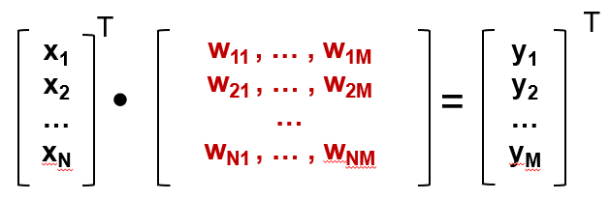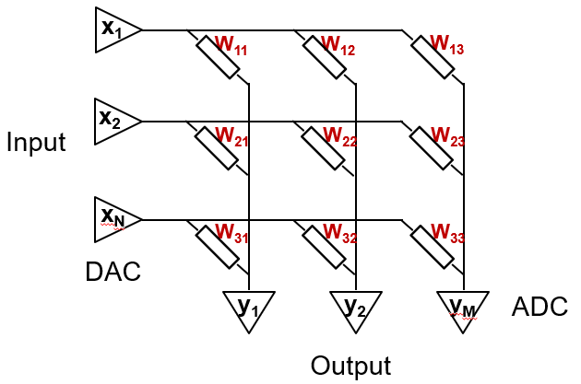
图1 知存模拟存算计算方案原理图

- SRAM规格: 512KB

- 预期编译结果示例
- 若输入为图2所示的linear算子（无bias），数据类型及layout如下：
  - Input：dtype=int8，layout=[batch, 1, Cin]
  - B：dtype=int8，layout= [Cin, Cout]
  - output：dtype=int32，layout= [batch, 1, Cout]
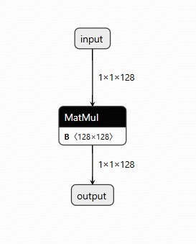
图2 No-bias linear ONNX

- 一种可行的资源分配结果
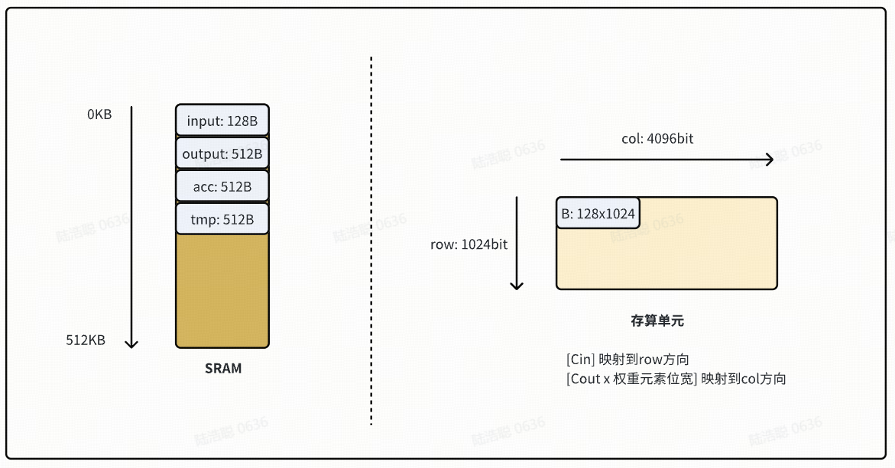
- 预期生成的指令序列
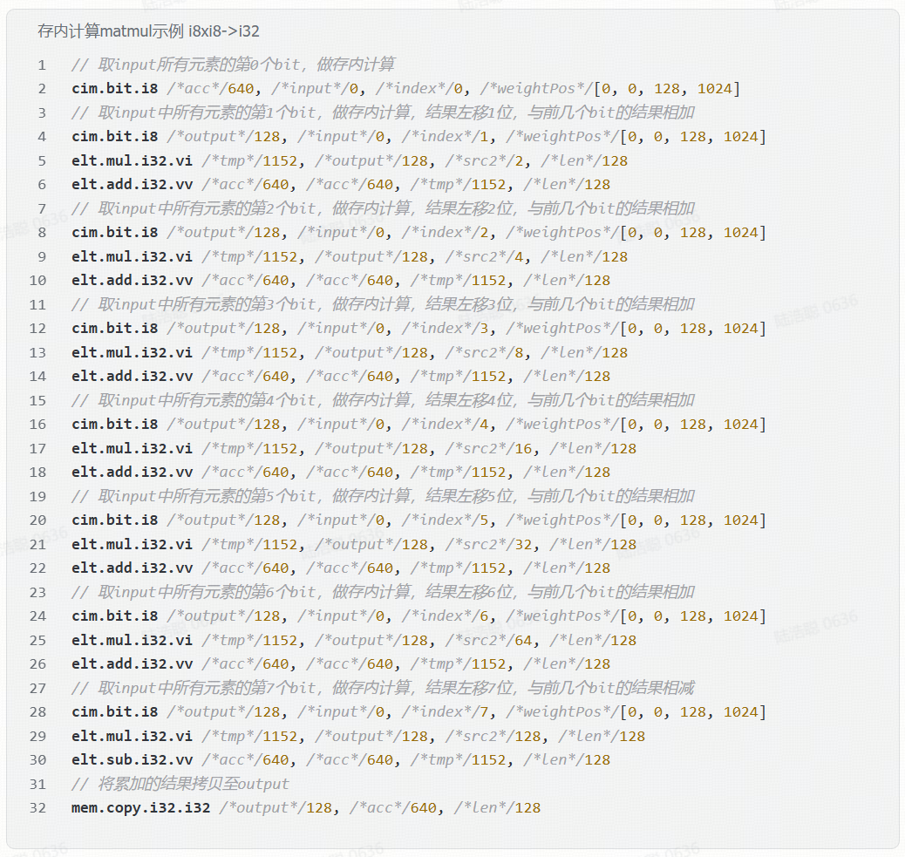

- 赛题评分
  - 提交内容要求
1) 设计报告：参赛队伍需提交设计报告（doc/docx及pdf文件），内容需包含：
a) 引言；
b) 工作原理与关键技术原理分析（包括基本概念、处理流程以及数学建模等）、结构设计（包括结构选择、模块划分、技术选型、接口描述等）；
c) 详细设计与实现（包括软件流程图、关键代码分析等）、优化排布论证与分析；
d) 程序运行效果与实验结果；
e) 总结；
f) 参考文献和团队介绍。
2) 介绍PPT：主要工作、创新点、结果、结论。
3) 演示视频：提交演示视频一份（MP4格式）
a) 时长控制在5分钟以内；
b) 视频主要展示实现的全流程、优化排布思路及优化前后效果对比；
c) 视频讲解清晰完整，演示过程流畅，数据展示有说服力；
4) 设计代码：工程代码应该与设计报告中的详细设计相匹配。

  - 评判标准
评分模块 | 任务实现 | 分值
部署框架 | IR设计（表达能力、简洁性、扩展性） | 20
部署框架 | 模型解析（完成onnx模型到IR转换） | 10
指令生成 | 生成正确的指令序列 | 15
指令生成 | 资源管理策略 | 15
指令生成 | 整体实施方案（Transform/Lowering） | 20
技术路线 | 在实现过程中，如果在技术路线上有成功的改进或突破，可以根据技术路线的先进性判别得分。 | 10
设计报告 | 应详细阐述技术方案，突出关键技术要点，报告应结构清晰、逻辑流畅、详略得当。 | 5
现场答辩 | 讲解思路清晰，语言流畅 | 5
总分 |  | 100

